FUNZIONE OBIETTIVO

VINCOLI

|  |  |
| --- | --- |
|  | (1) |
|  | (2) |
|  | (3) |
|  | (4) |
|  | (5) |
|  | (6) |
|  | (7) |
|  | (8) |
|  | (9) |
|  | (10) |
|  |  |
|  | (11) |
|  | (12) |
|  | (13) |
|  | (14) |
|  | (15) |
|  | (16) |
|  | (17) |
|  | (18) |

VARIABILI DI DECISIONE (tutte le quantità sono espresse in **kWh**)

stato di carica (in kWh) aggregato del sistema di accumulo (**litio**)

energia oraria in eccesso da conservare nell’accumulo giornaliero/breve periodo (**litio**)

energia oraria in difetto da prelevare dall’accumulo giornaliero/breve periodo (**litio**)

energia oraria prelevata/accumulata nello storage giornaliero/breve periodo (**litio**)

stato di carica (in kWh) aggregato del sistema di accumulo STAGIONALE (**idrogeno**)

energia oraria in eccesso da conservare nell’accumulo STAGIONALE (**idrogeno**)

energia oraria in difetto da prelevare dall’accumulo STAGIONALE (**idrogeno**)

energia oraria prelevata/accumulata nello storage STAGIONALE (**idrogeno**)

quantità di energia residua da acquistare sul mercato esterno

quantità di energia residua da vendere sul mercato esterno

ALTRE VARIABILI

profilo aggregato di produzione ( di tutte le tipologie di fonti)

profilo aggregato di carico

prezzo netto di acquisto dell’energia dal mercato esterno (comprensivo di costi accessori)

prezzo di vendita dell’energia sul mercato esterno

prezzo di acquisto previsto nel mercato interno

prezzo di vendita previsto nel mercato interno

prezzo offerto per la capacità regolante all’ora i (diminuisce l’energia assorbita dalla rete)

prezzo offerto per la capacità regolante all’ora i (aumenta l’energia assorbita dalla rete)

offerta di capacità regolante all’ora i, “servizio a salire” (diminuisce l’energia assorbita dalla rete)

offerta di capacità regolante all’ora i, "servizio a scendere” (aumenta l’energia assorbita dalla rete)

funzione di costo relativa alla carica della tecnologia (**litio**)

funzione di costo relativa alla scarica della tecnologia (**litio**)

indica lo stato di carica iniziale medio della tipologia di sistema di accumulo (**litio**)

indica lo stato di carica iniziale medio della tipologia di sistema di accumulo STAGIONALE (**idrogeno**)

indica la Capacità Massima aggregata per l’accumulo di tipo (**litio**)

indica la Capacità Massima aggregata per l’accumulo STAGIONALE (**idrogeno**)

indica l’energia massima aggregata che si può scambiare in immissione o prelievo per la tipologia di accumulo (**litio**)

indica l’energia massima aggregata che si può scambiare in immissione o prelievo per la tipologia di accumulo STAGIONALE (**idrogeno**)

indica l’eccesso di energia prodotta (quindi dopo aver soddisfatto il carico) che dovrà essere immessa negli storage o in rete

indica il difetto di energia che dovrà essere prelevata negli storage o dalla rete

la percentuale massima dell’energia in eccesso che dovrà essere immagazzinata nello storage stagionale

la percentuale massima dell’energia in eccesso che dovrà essere prelevata dallo storage stagionale

SPIEGAZIONE VINCOLI

* *Per convenzione considereremo positiva l’energia in eccesso accumulata nello storage e negativa quella prelevata dallo storage. Considereremo inoltre positiva l’energia acquistata dal mercato esterno e negativa quella venduta nel mercato esterno.*

*\*\* In questo modello si sono prese in considerazioni 1 tecnologia di accumulo giornaliero e 1 di accumulo stagionale.*

(1) Nella determinazione della quantità di energia residua da acquistare/vendere sul mercato esterno prendono parte diverse componenti: la domanda netta, data dalla differenza tra il profilo aggregato di carico e quello di produzione, la capacità regolante che prevede un aumento dell’energia assorbita dalla rete, la capacità regolante che prevede una diminuzione dell’energia assorbita dalla rete, e le energie orarie prelevate/accumulate negli storage giornalieri e stagionali.

(2) La quantità di energia residua da acquistare sul mercato esterno deve essere al più pari al profilo aggregato di carico.

(3) La quantità di energia residua da vendere sul mercato esterno può essere minore o uguale al profilo aggregato di produzione (di tutte le tipologie di fonti). Anche questo vincolo punta a incentivare l’autoconsumo.

(4) La quantità di energia necessaria a soddisfare l’offerta di “servizio a scendere” viene accumulata negli storage e, qualora non fosse sufficiente, viene aggiunta una quantità prelevata dalla rete.

(5) Lo stato di carica (in kWh) aggregato del sistema di accumulo giornaliero della tecnologia 1 (**litio**) nell’ora i successiva dipende dallo stato di carica attuale al quale va sommata/sottratta la quantità di energia accumulata/prelevata dalla tecnologia di breve periodo considerata. Va da se quindi che se l’energia prelevata dall’accumulo () è maggiore di quella immessa nell’accumulo stesso () lo stato di carica nell’ora successiva sarà inferiore rispetto all’ora corrente e viceversa.

(6) L’energia oraria prelevata/accumulata nello storage giornaliero/breve periodo (**litio**) è pari alla differenza tra l’energia oraria in eccesso da conservare nell’accumulo e l’energia oraria in difetto da prelevare dall’accumulo.

(7) Questo vincolo è speculare al (4) ma relativo all’accumulo stagionale (**idrogeno**)

(8) L’energia oraria prelevata/accumulata nello storage stagionale (**idrogeno**) è pari alla differenza tra l’energia oraria in eccesso da conservare nell’accumulo e l’energia oraria in difetto da prelevare dall’accumulo.

(9) L’energia prodotta in eccesso () sarà immagazzinata, se possibile, in parte negli accumuli giornalieri e in parte in quelli stagionali. La percentuale che sarà immagazzinata negli stagionali è un parametro () che rappresenta un input per il modello. Nei periodi in cui non si accumulerà energia negli accumuli stagionali questa percentuale sarà pari a 0. Questo vincolo impone proprio che l’energia oraria in eccesso da conservare nell’accumulo STAGIONALE sia al più uguale alla suddetta percentuale moltiplicata per il totale dell’energia in eccesso prodotta nell’ora considerata.

(10) Il difetto di energia () dovrà essere prelevato, se possibile, in parte dagli accumuli giornalieri e in parte da quelli stagionali. La percentuale che sarà prelevata dagli stagionali è un parametro () che rappresenta un input per il modello. Nei periodi in cui non si preleverà energia dagli accumuli stagionali questa percentuale sarà pari a 0. Questo vincolo impone proprio che l’energia oraria in difetto da prelevare dall’accumulo STAGIONALE sia al più uguale alla suddetta percentuale moltiplicata per il totale dell’energia in difetto nell’ora considerata.

(11) Lo stato di carica iniziale (in kWh) aggregato del sistema di accumulo (**litio**) è posto pari al valore di input .

(12) L’energia oraria prelevata/accumulata nello storage giornaliero (**litio**) deve essere compresa tra un valore minimo e un vale massimo (il valore minimo ha segno negativo e si riferisce all’energia prelevata, quello massimo è positivo e si riferisce all’energia immessa: in genere il valore assoluto di questi due valori coincide).

(13) Lo stato di carica (in kWh) aggregato del sistema di accumulo (**litio**) deve essere compreso tra una capacità aggregata minima e una capacità aggregata massima.

(14) Questo vincolo è speculare al (15) ma relativo alla tecnologia di accumulo stagionale (**idrogeno**)

(15) Questo vincolo è speculare al (16) ma relativo alla tecnologia di accumulo stagionale (**idrogeno**)

(16) Questo vincolo è speculare al (17) ma relativo alla tecnologia di accumulo stagionale (**idrogeno**)

(17) La percentuale massima dell’energia in eccesso che dovrà essere immagazzinata nello storage stagionale può assumere un valore compreso tra 0 e 1.

(18) La percentuale massima dell’energia in eccesso che dovrà essere prelevata dallo storage stagionale può assumere un valore compreso tra 0 e 1.

SPIEGAZIONE FUNZIONE OBIETTIVO

La funzione obiettivo minimizza per tutte le 24 ore il costo totale, che è costituito dalle seguenti componenti:

: questa componente si riferisce al costo relativo all’acquisto e alla vendita di energia sul mercato esterno, in particolare si fa notare che indica il prezzo netto di acquisto dell’energia dal mercato esterno (comprensivo di costi accessori). e sono degli input del modello.

: questa componente invece è relativa ai costi di carica e scarica degli accumuli giornalieri aggregati. Le funzioni di costo relative alla carica e alla scarica delle diverse tecnologie giornaliere (, ) rappresentano degli input del modello.

: questa componente è invece relativa agli accumuli stagionali. Nello specifico se si ha eccesso di energia nel lungo periodo ( > 0) allora si può acquistare e accumulare questa energia in aggregazione dagli utenti al prezzo di acquisto PAP previsto nel mercato interno, se invece si ha > 0 allora si prevede di erogare energia che può essere venduta agli utenti in aggregazione al prezzo PVP previsto nel mercato interno. I prezzi PAP e PVP sono input del modello.

: questa parte si riferisce invece ai possibili guadagni derivanti dall’offerta di servizi nel Mercato dei Servizi di Dispacciamento. Tutte le variabili di questa componente costituiscono un input del modello.

SIMULAZIONE NUMERICA

Si riporta di seguito una simulazione numerica con lo scopo di chiarire gli input e gli output del modello sopra descritto.

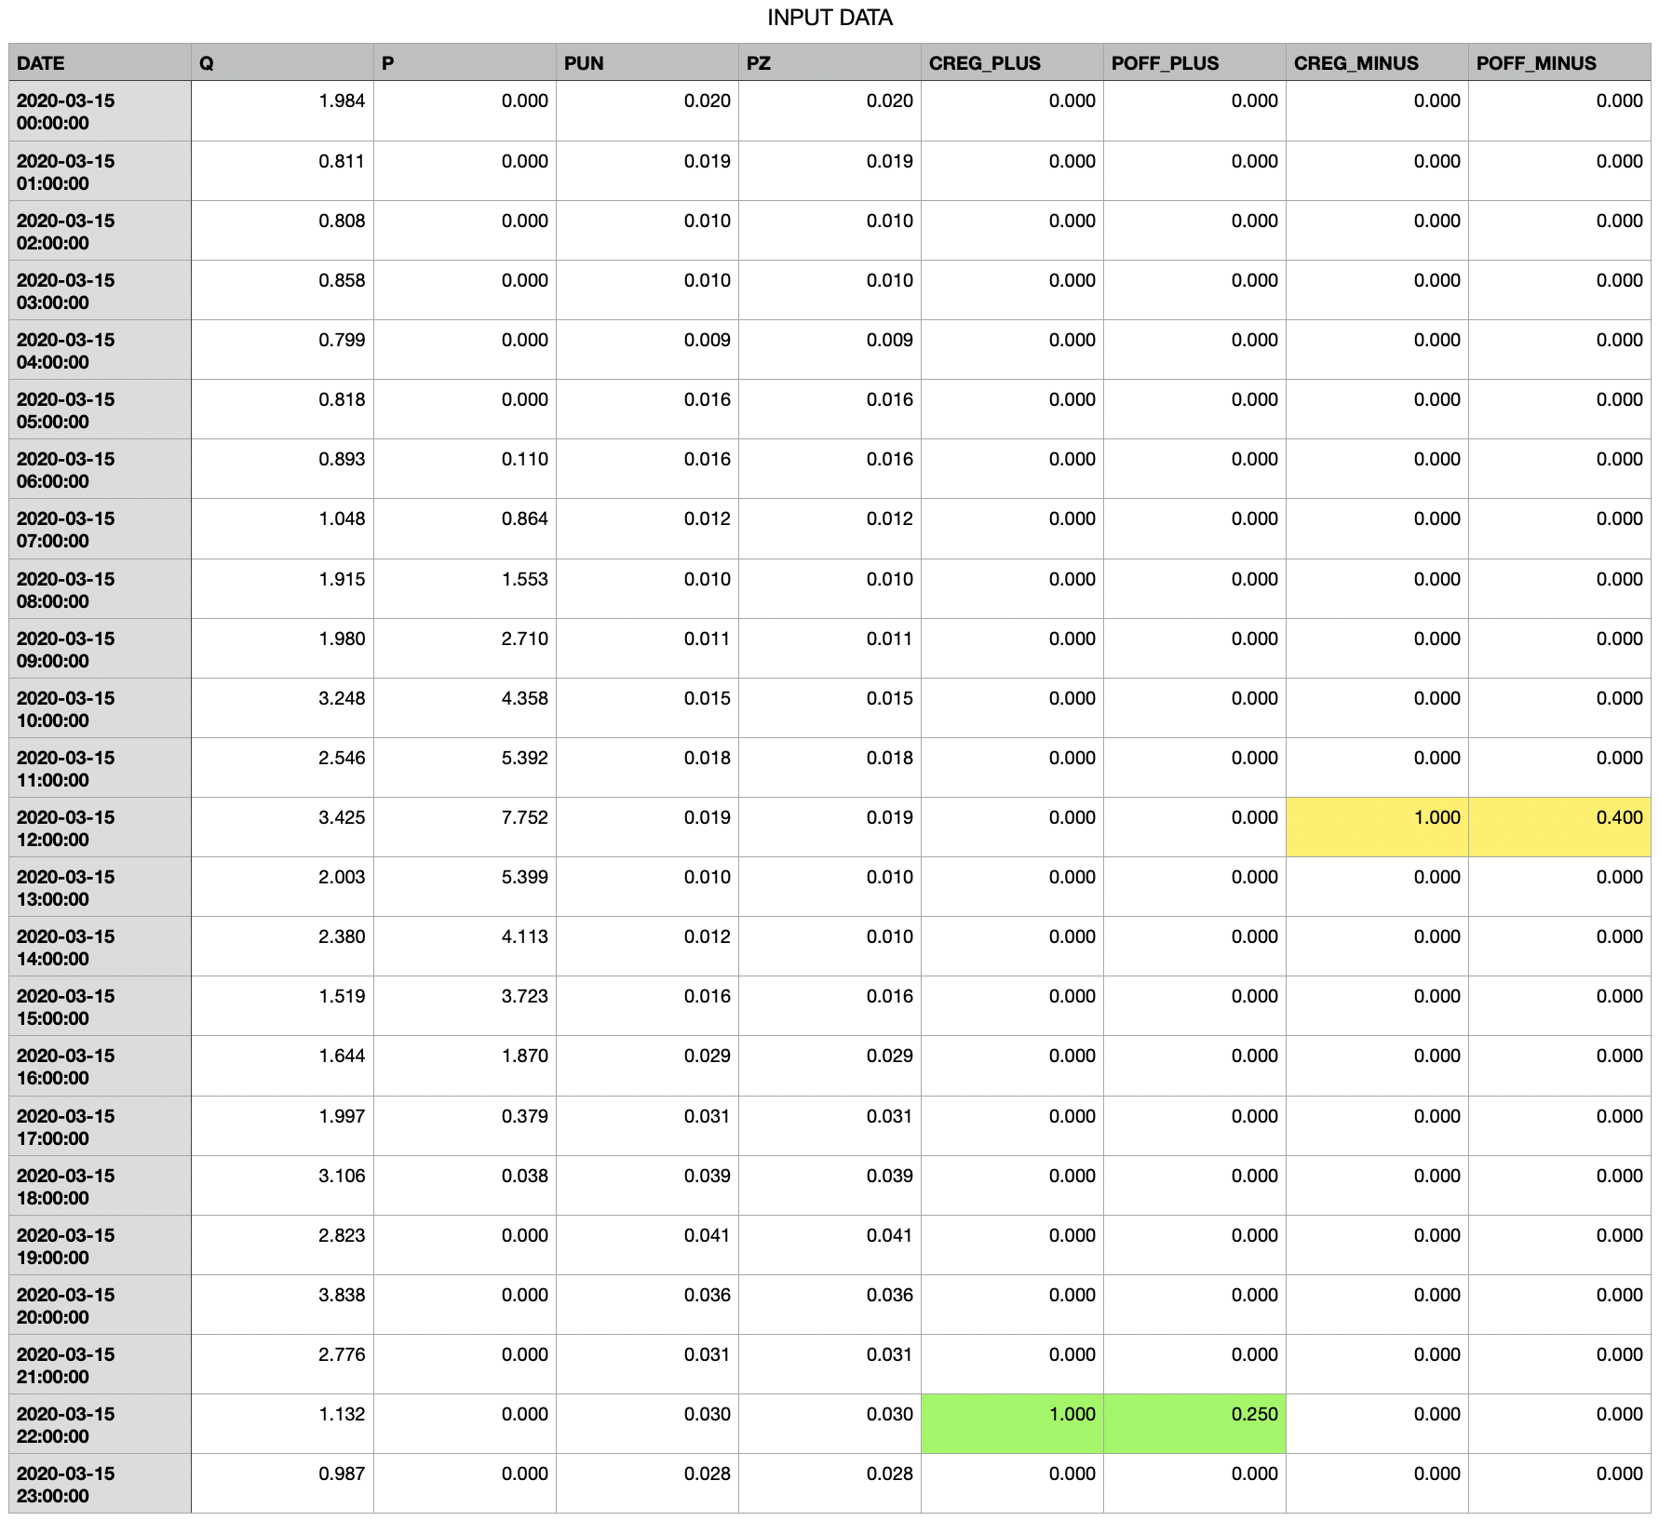

FIG.1 - Dati di input

*INPUT*

In FIG. 1 sono riportati i dati di input della simulazione numerica. In generale i dati di input previsti per il modello sono:

* DATE: la data e l'ora relativa alla previsione;
* Q: il profilo aggregato di carico (in kWh);
* P: il profilo aggregato di produzione (di tutte le tipologie di fonti) (in kWh);
* PUN: prezzo netto di acquisto dell’energia dal mercato esterno (in €/kWh);
* PZ: prezzo di vendita dell’energia sul mercato esterno (in €/kWh);
* CREG_PLUS: offerta di capacità regolante (diminuisce l’energia assorbita dalla rete) (in kWh);
* POFF_PLUS: prezzo offerto per la capacità regolante (diminuisce l’energia assorbita dalla rete) (in €/kWh);
* CREG_MINUS: offerta di capacità regolante (aumenta l’energia assorbita dalla rete) (in kWh);
* POFF_MINUS: prezzo offerto per la capacità regolante (aumenta l’energia assorbita dalla rete) (in €/kWh).

Si fa notare come in questa simulazione sia stata considerata una capacità regolante CREG_MINUS di 1kWh in corrispondenza delle ore 12:00 che quindi prevede un aumento dell’energia assorbita dalla rete (che sarà quindi immagazzinata negli storage giornalieri) e una capacità regolante CREG_PLUS di 1kWh in corrispondenza delle ore 22:00 che quindi prevede una diminuzione dell’energia assorbita dalla rete (l’energia dovrà essere assorbita dagli storage).

*PARAMS*

In FIG. 2 sono riportati i parametri di input della simulazione numerica. In generale i parametri di configurazione relativi al modello sono:

* PAP: prezzo di acquisto previsto nel mercato interno (in €/kWh);
* PVP: prezzo di vendita previsto nel mercato interno (in €/kWh);
* SOC_LITIO: indica lo stato di carica iniziale medio della tipologia di sistema di accumulo (**litio**) (in €/kWh);
* COST_CHARGE_LITIO: costo relativo alla carica della tecnologia (**litio**) (in €/kWh);
* COST_DISCHARGE_LITIO: costo relativo alla carica della tecnologia (**litio**) (in €/kWh);
* E_MIN_LITIO: valore massimo di energia prelevabile dalla tecnologia litio (di segno negativo per la convenzione scelta) (in €/kWh);
* E_MAX_LITIO: valore massimo di energia accumulabile per la tecnologia litio (di segno positivo per la convenzione scelta) (in €/kWh);
* CapTotMin_LITIO: indica la capacità minima aggregata per l’accumulo di tipo litio (in questa simulazione è stata considerata pari a 0) (in kWh);
* CapTotMax_LITIO: indica la capacità massima aggregata per l’accumulo di tipo litio (in kWh);
* SOC_STAGIONALE_IDROGENO: indica lo stato di carica iniziale medio della tipologia di sistema di accumulo stagionale (**idrogeno**) (in €/kWh);
* E_MIN_STAGIONALE_IDROGENO: valore massimo di energia prelevabile dalla tecnologia stagionale idrogeno (di segno negativo per la convenzione scelta) (in €/kWh);
* E_MAX_STAGIONALE_IDROGENO: valore massimo di energia accumulabile per la tecnologia stagionale idrogeno (di segno positivo per la convenzione scelta) (in €/kWh);
* CapTotMin_STAGIONALE_IDROGENO: indica la capacità minima aggregata per l’accumulo di tipo stagionale idrogeno (in questa simulazione è stata considerata pari a 0) (in kWh);
* CapTotMax_STAGIONALE_IDROGENO: indica la capacità massima aggregata per l’accumulo stagionale idrogeno (in kWh);
* Percentage_p_SEASONAL: la percentuale massima dell’energia in eccesso che dovrà essere immagazzinata nello storage stagionale (un valore compreso tra 0 e 1);
* Percentage_m_SEASONAL: la percentuale minima dell’energia in eccesso che dovrà essere immagazzinata nello storage stagionale (un valore compreso tra 0 e 1);

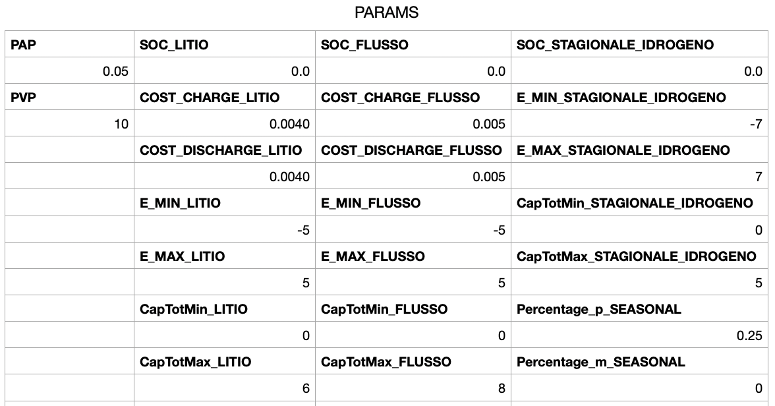

FIG. 2 - PARAMETRI DI INPUT

*OUTPUT*

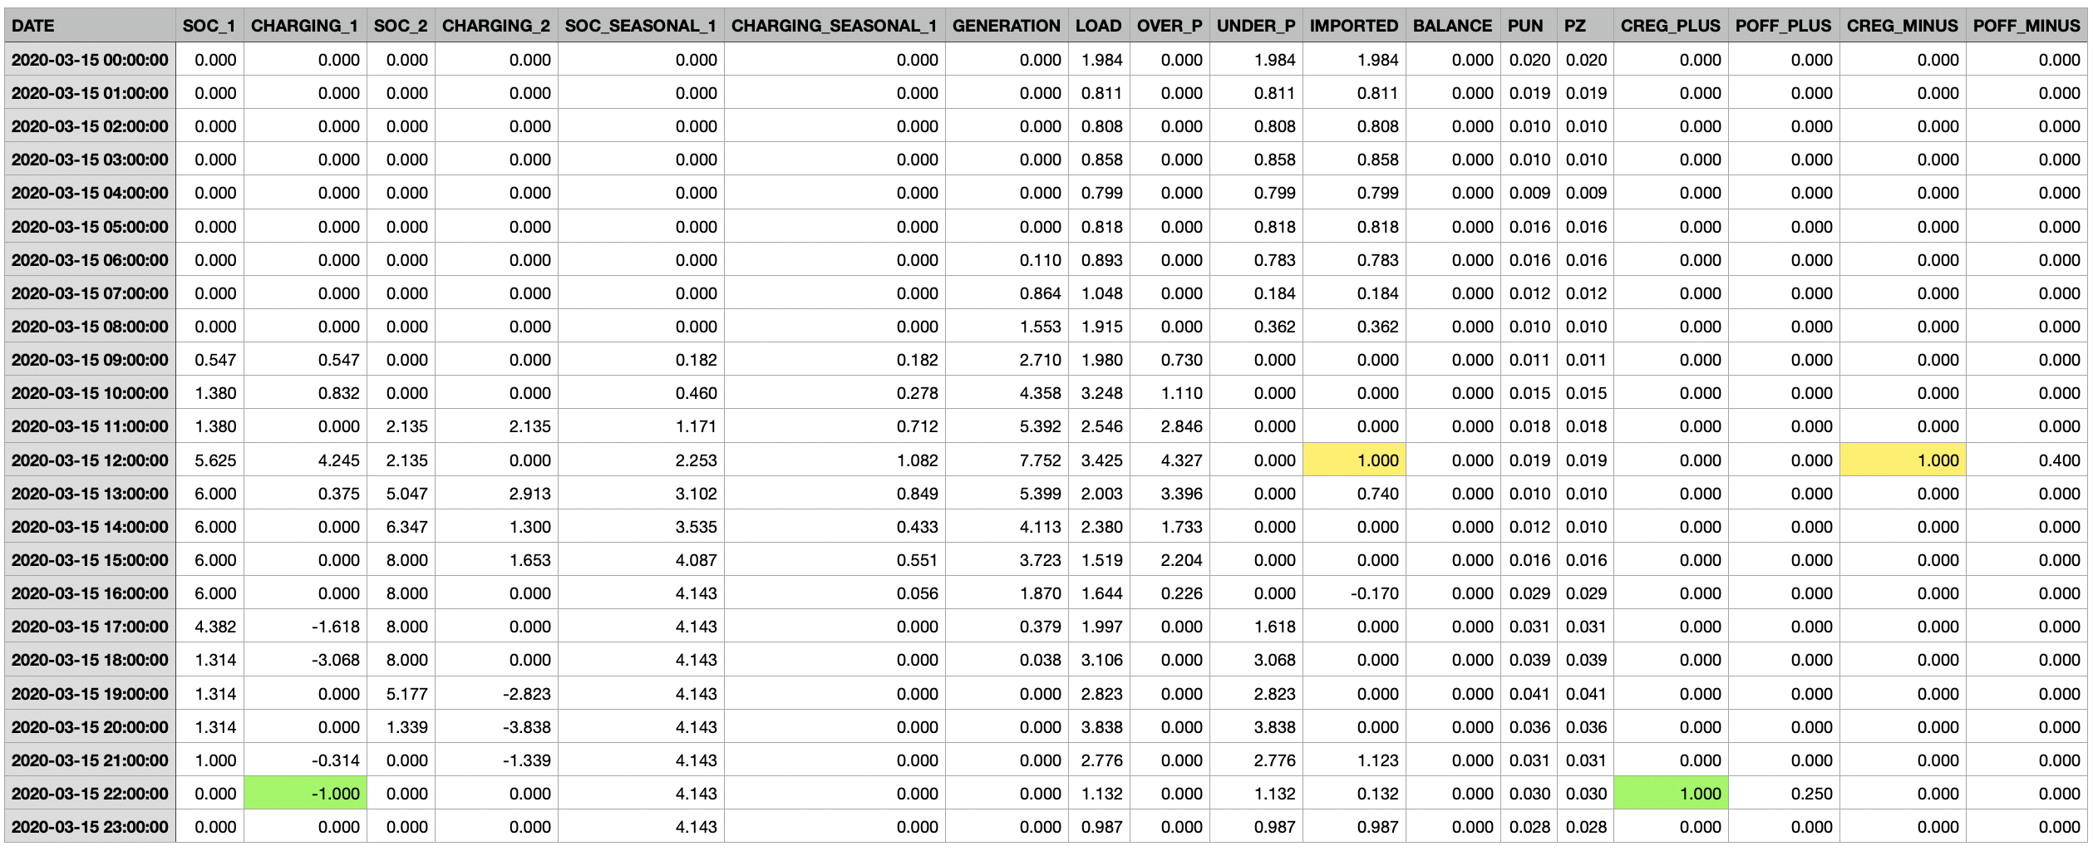

FIG. 3 - OUTPUT DEL MODELLO

In FIG. 3 è riportato l’output per il modello per la simulazione numerica. Gli output del modello (alcuni dei quali sono superflui e riportati solo come verifica del corretto funzionamento) sono:

* DATE: la data e l'ora a cui sii riferisce il risultato;
* SOC_1: stato di carica aggregato (in kWh) dell’accumulo giornaliero con tecnologia litio;
* CHARGING_1: energia aggregata che viene accumulata (o scaricata) negli accumuli con tecnologia litio (in kWh);
* SOC_SEASONAL_1: stato di carica aggregato (in kWh) dell’accumulo stagionale;
* CHARGING_SEASONAL_1: energia aggregata che viene accumulata (o scaricata) nell’accumulo stagionale (in kWh);
* GENERATION: il profilo aggregato di produzione (di tutte le tipologie di fonti) (in kWh), questo dato corrisponde a quello in input (P) ed è riportato per meri motivi di verifica;
* LOAD: profilo aggregato di carico (in kWh), anche questo dato corrisponde a quello di input (Q);
* OVER_P: il surplus di produzione (in kWh), quindi la quantità di energia che deve essere accumulata negli storage oppure venduta nel mercato esterno;
* UNDER_P: il deficit di produzione (in kWh), quindi la quantità di energia da assorbire dagli storage oppure dal mercato esterno;
* IMPORTED: la quantità di energia (in kWh) acquistata o venduta sul mercato esterno (quindi assorbita o immessa in rete);
* BALANCE: campo di controllo;
* PUN: prezzo netto di acquisto dell’energia dal mercato esterno (in €/kWh), questo dato corrisponde a quello in input ed è riportato per meri motivi di verifica;
* PZ: prezzo di vendita dell’energia sul mercato esterno (in €/kWh), questo dato corrisponde a quello in input ed è riportato per meri motivi di verifica;
* CREG_PLUS: offerta di capacità regolante (diminuisce l’energia assorbita dalla rete) (in kWh);
* POFF_PLUS: prezzo offerto per la capacità regolante (diminuisce l’energia assorbita dalla rete) (in €/kWh), questo dato corrisponde a quello in input ed è riportato per meri motivi di verifica;
* CREG_MINUS: offerta di capacità regolante (aumenta l’energia assorbita dalla rete) (in kWh), questo dato corrisponde a quello in input ed è riportato per meri motivi di verifica;
* POFF_MINUS: prezzo offerto per la capacità regolante (aumenta l’energia assorbita dalla rete) (in €/kWh), questo dato corrisponde a quello in input ed è riportato per meri motivi di verifica.